Члены контрольно-ревизионной комиссии
Омской профессиональной сестринской ассоциации

ВРАКОВА Наталья Яковлевна

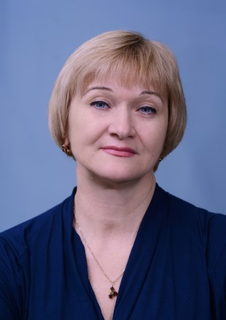 | Дата рождения | 17.11.1956 г.
 | Должность | Главная медицинская сестра  БУЗОО «Городская клиническая больница скорой медицинской помощи № 1»
 | Член ОПСА | Удостоверение № 10 от 16.11.00
 | Общественная  работа | - член контрольно-ревизионной комиссии ОПСА (2000 – 2015 гг.)  - член Координационного совета ОПСА
 | Образование | 1976 г., ОМУ № 4, медицинская сестра  2004 г., ОМК Росздрава, повышенный уровень образования – организатор и преподаватель сестринского дела
 | Квалификационная категория | 2011 г., высшая, «Организация сестринского дела»
 | Профессиональная карьера | 1976 – 1987 гг.- медицинская сестра палатная пульмоно-аллергологического отделения ОКБ  1987 – 1998 гг.- старшая медицинская сестра эндоскопического отделения ОКБ  1998 – 2000 гг.- главная медицинская сестра ВФД  2000 – 2009 гг.- главная медицинская сестра ЦВМР  2009 – 2013 гг.- главная медицинская сестра СДР  2013 г. - по настоящее время - главная медицинская сестра ГК БСМП № 1
 | Награды | - Почетный донор РФ (2000 г.),  - Ветеран труда РФ (2001 г.),  - Грамота ОПСА (2010 г.).
 | Деятельность  по развитию  сестринского дела и ОПСА | - 2010 г. - организован Совет по сестринскому делу СДР;  - 2011 – 2012 гг. – организованы рабочие места сестринского персонала, проведена аттестация палатных и процедурных медицинских сестер на рабочем месте;  - 2013 г. – организована работа сестринского персонала во вновь организованном отделении рентгенохирургических методов диагностики и лечения в ГК БСМП№ 1;  - 2014 г. - по настоящее время – совершенствуется деятельность УМК по повышению квалификации сестринского персонала, работе с молодыми специалистами и наставниками.  - на 01.11.2015 г. – 514 членов ОПСА (93%).
 | Предложения по развитию ОПСА | Укрепление финансовой независимости и стабильности за счет развития всех источников доходов (членские взносы, предпринимательская деятельность, гранты и др.)

СЛЕСАРЕНКО Ирина Александровна

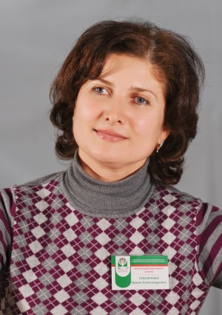 | Дата рождения | 15.10.1964 г.
 | Должность | Главная медицинская сестра  ФБУ Центр реабилитации ФСС РФ «Омский»
 | Член ОПСА | Удостоверение № 18750 от 01.05.08
 | Общественная  работа | - секретарь контрольно-ревизионной комиссии ОПСА (2010 – 2015 гг.)  - член Координационного совета ОПСА
 | Образование | 1985 г., ОМУ № 4, медицинская сестра  2007 г., ГОУОО «Медицинский колледж», повышенный уровень образования – организатор и преподаватель сестринского дела  2013 г., ГБОУ ВПО «Новосибирский государственный медицинский университет», менеджер по специальности «Сестринское дело»  2014 г., ГБОУ ВПО «Новосибирский государственный медицинский университет» МЗ РФ, управление сестринской деятельностью
 | Квалификационная категория | 2013 г., высшая, «Организация сестринского дела»
 | Профессиональная карьера | 1985 – 1996 гг. - цеховая медицинская сестра поликлиники ст. Входная;  1996 -2002 гг. - старшая медицинская сестра санатория-профилактория «Лузинский»;  2002 -2003 гг. – медицинская сестра палатная центра реабилитации «Омский»;  2003 – 2004 гг. - старшая медицинская сестра ЦР «Омский», дублёр и и.о. главной медицинской сестры;  2004 г. – по настоящее время - главная медицинская сестра центра реабилитации «Омский».
 | Награды | - Почётная грамота ГУ Омского регионального отделения ФСС РФ (2011 г.),  - Почётная грамота ФСС РФ (2015 г.)
 | Деятельность  по развитию  сестринского дела и ОПСА | - внедрена накопительная система повышения квалификации;  - участие сестринского персонала в региональных и всероссийских мероприятиях;  - на 01.11.2015 г. – 91 член ОПСА (87%).
 | Предложения по развитию ОПСА | Поддержка инициатив индивидуальных членов в рамках профессиональных, творческих, научных конкурсов и конкурсов грантов.

ЧАПЛИНА Елена Леонидовна

 | Дата рождения | 20.08.1972 г.
 | Должность | Медицинская сестра СОШ № 3  БУЗОО «Любинская ЦРБ»
 | Член ОПСА | Удостоверение № 3279 от 07.12.00
 | Общественная  работа | - ключевой член ОПСА
 | Образование | 1991 г., ООМУ № 1, медицинская сестра  2009 г., БОУОО «Медицинский колледж», повышенный уровень образования – преподаватель и организатор сестринского дела
 | Квалификационная категория | 2011 г., высшая, «Сестринское дело в педиатрии»
 | Профессиональная карьера | 1991 – 2012 гг. – медицинская сестра педиатрического отделения Любинской ЦРБ,  2012 г. – по настоящее время – медицинская сестра СОШ № 3 Любинской ЦРБ
 | Награды | - грамота Любинской ЦРБ (2013 г.)
 | Деятельность  по развитию  сестринского дела и ОПСА | - информирование членов о деятельности Ассоциации, оказание информационной и методической помощи;  - на 01.11.2015 г. – 171 член ОПСА (77%).
 | Предложения по развитию ОПСА | Стремление каждой медицинской организации к охвату не менее 75% специалистов сестринского дела участием в общественном движении.

